




รายงานผลการปฏิบัติงาน
ประจำเดือน พฤษภาคม
ประจำปีงบประมาณ ๒๕๖9

POLICE ITA 2026
สถานีตำรวจภูธรท่าตะโก

รายงานการปฏิบัติงานประจำเดือน

รายงานการปฏิบัติงานประจำเดือน พฤษภาคม
ประจำปีงบประมาณ พ.ศ. 2569
สถานีตำรวจภูธรท่าตะโก

1. งานสืบสวน

วันที่ 15 พฤษภาคม 2569

จับกุมผู้ต้องหา ความผิดยาเสพติด

- ผู้ต้องหา น.ส.ยุ้ย (นามสมมติ) อายุ 36 ปี ที่อยู่ 58 ม.1 ต.พนมเศษ อ.ท่าตะโก จว.นครสวรรค์
- ข้อกล่าวหา 1. มียาเสพติดให้โทษประเภท 1 (ยาบ้า) ไว้ในครอบครองโดยไม่ได้รับอนุญาตและ
2. เสพยาเสพติดให้โทษประเภท 1 (เมทแอมเฟตามีน) โดยไม่ได้รับอนุญาต
- พร้อมของกลาง ยาบ้า จำนวน 6 เม็ด
- สถานที่จับกุม บริเวณริมถนนในหมู่บ้าน ม.6 ต.พนมเศษ อ.ท่าตะโก จว.นครสวรรค์

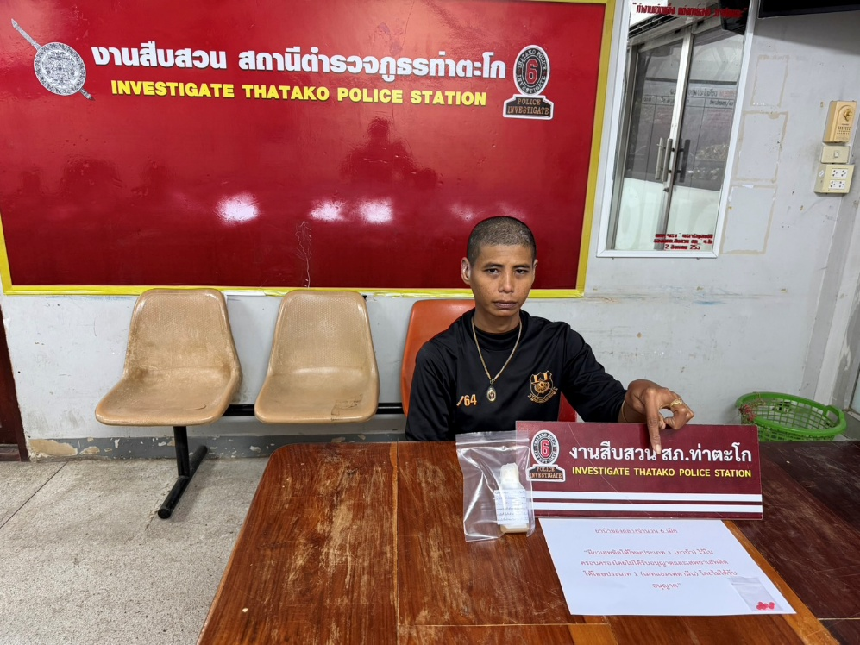


รายงานการปฏิบัติงานประจำเดือน

วันที่ 18 พฤษภาคม 2569

จับกุมผู้ต้องหา ความผิดยาเสพติด

- ผู้ต้องหา นายจ๊อบ (นามสมมติ) อายุ 24 ปี ที่อยู่ 5/1 ม.4 ต.สายลำโพง อ.ท่าตะโก จว.นครสวรรค์
- ข้อกล่าวหา 1. จำหน่ายยาเสพติดให้โทษประเภท 1 (ยาบ้า) โดยการมีไว้เพื่อจำหน่าย โดยกระทำเพื่อ
การค้า
2. เสพยาเสพติดให้โทษประเภท 1 (เมทแอมเฟตามีน) โดยไม่ได้รับอนุญาต
- พร้อมของกลาง ยาบ้า 50 เม็ด
- สถานที่จับกุม บริเวณกระท่อมไม่มีเลขที่หน้าบ้านเลขที่ 5/1 ม.4 ต.สายลำโพง อ.ท่าตะโก จว.นครสวรรค์


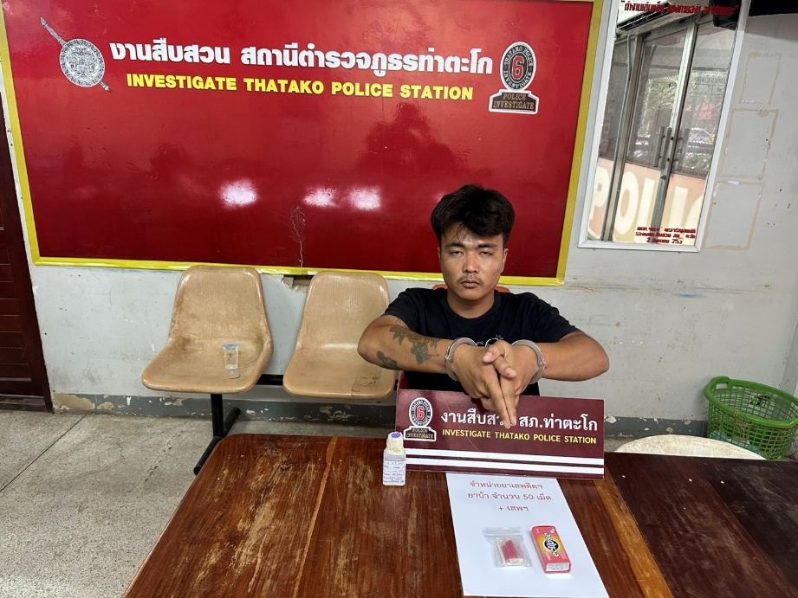

รายงานการปฏิบัติงานประจำเดือน

วันที่ 29 พฤษภาคม 2569

จับกุมผู้ต้องหา ตามหมายจับ ความผิดอาชญากรรมทางเทคโนโลยี (ฉ้อโกงออนไลน์-บัญชีม้า)

- ผู้ต้องหา นางพร (นามสมมติ) อายุ 33 ปี ที่อยู่ 700/3 ม.1 ต.พรุพี อ.บ้านนาสาร จว.สุราษฎร์ธานี
- ข้อกล่าวหา ร่วมกันฉ้อโกงโดยแสดงตนเป็นคนอื่น, และโดยทุจริตหรือโดยหลอกลวง นำเข้าสู่ระบบคอมพิวเตอร์ซึ่งข้อมูลคอมพิวเตอร์ที่บิดเบือนหรือปลอมไม่ว่าทั้งหมดหรือบางส่วน หรือข้อมูลคอมพิวเตอร์อันเป็นเท็จ โดยประการที่น่าจะเกิดความเสียหายแก่บุคคลใดบุคคลหนึ่ง
- สถานที่จับกุม บริเวณหน้าบ้านเลขที่ 88 ม.9 ต.หัวโพธิ์ อ.สองพี่น้อง จว.สุพรรณบุรี



